**CORPORACIÓN UNIVERSITARIA AUTÓNOMA DEL CAUCA**



**PROGRAMACION II**

**ENTREGABLE EJERCICIOS CLASE 11**

**APP GESTION NOTAS DE ESTUDIANTES**

**PRESENTADO POR:**

SALOMÓN MONTILLA LUNA

**PRESENTADO A:**

CRISTHIAN ALEJANDRO CAÑAR MUÑOZ

**POPAYÁN, CAUCA**

**2025**

**CAPTURAS DE PANTALLA**

**CONTROLLERS:**

**MODELS**



**FRONTEND**

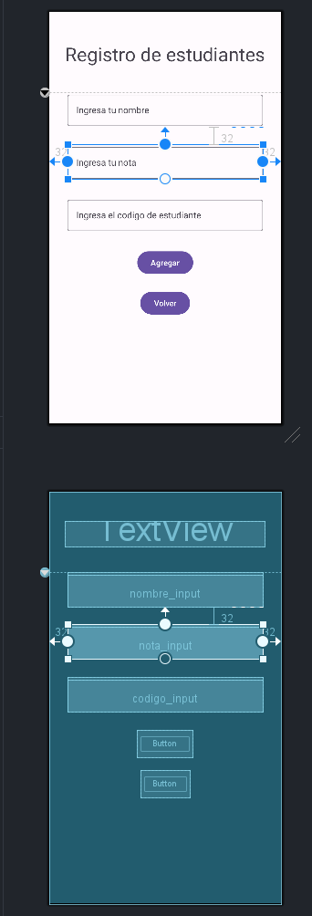

**REFERENCIAS**

* [**https://developer.android.com/reference/android/widget/ListView**](https://developer.android.com/reference/android/widget/ListView)
* [**https://www.youtube.com/watch?v=CCBno9jX3jI&ab_channel=ProgramadorNovato**](https://www.youtube.com/watch?v=CCBno9jX3jI&ab_channel=ProgramadorNovato)
* [**https://poo-y-sqlite-en-java-and-jlalf2r.gamma.site/**](https://poo-y-sqlite-en-java-and-jlalf2r.gamma.site/)